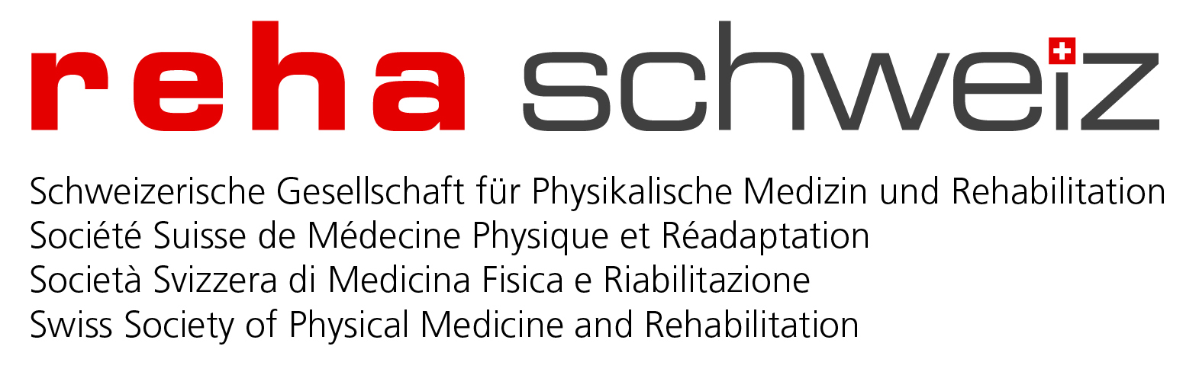

Attribution de crédits pour des sessions de formation continue par la Société Suisse de Médecine physique et de Réhabilitation
Formulaire combiné de demande / réponse pour évènements uniques d’une durée ≤ 10 jours
Toutes les parties en jaune sont à compléter par la personne qui fait la demande de reconnaissance, les parties en bleu clair sont réservé à la Société Suisse de Médecine physique et de Réhabilitation pour y inscrire sa réponse.
Une fois rempli par la personne responsable de la demande, le présent document doit être transmis électroniquement sous forme de fichier Word à sekretariat@reha-schweiz.ch accompagné 1) de la check-list de la FMH entièrement remplie et 2) du programme détaillé de la formation.

Organisateur :

Titre de la session de formation :
Lieu :

Nombre de crédits demandé (par jour) :
Dates : | Heure  de : à : |  | Durée en minutes  (sans pauses) :

Crédits accordés par la Société Suisse de Médecine physique et de Réhabilitation pour la session de formation continue susmentionnée :

Dates : | Formation continue spécifique MPR :
 | matin | après-midi

Conditions :
Observation stricte des directives de l'Académie Suisses des Sciences médicales et de la réglementation pour la formation continue de la FMH, notamment par rapport à l'indépendance du contenu de la formation des sponsors, aux règles de financement et à l’annonce des conflits d’intérêt.
S’il s’avérait à posteriori que ces directives et règles n’ont pas été respectées, la reconnaissance est annulée. Dans ce cas le médecin responsable de la formation s’engage à informer tous les participants par courrier de l’annulation de la reconnaissance. L’annulation sera aussi publiée dans le Bulletin des Médecins Suisses.

Steinhausen, le

pour la Société Suisse de Médecine physique et de Réhabilitation :

